淄博经济开发区管理委员会综合行政执法局2021年政府信息公开年度报告
一、总体情况
2021年，我局以习近平新时代中国特色社会主义思想为指导，全面贯彻党的十九大和十九届六中全会精神，认真落实《中华人民共和国政府信息公开条例》有关要求，紧密结合城市管理执法工作实际，坚持正确、准确、及时，大力推进决策、执行、管理、服务、结果公开，加强信息发布和政策解读工作，扩大公开范围、丰富公开形势、增强公开实效。
（一）扎实做好政府信息主动公开工作
1.及时更新主动公开信息。对照《中华人民共和国政府信息公开条例》（国务院令第711号）条例，认真清理我局政务公开事项，查漏补缺，编制更加科学规范的政务公开指南和目录并予以公布。2021年累计通过局网站主动公开文件69件，内容涵盖工作规划、计划、财政资金等各类信息。一是推进权责清单公开。我局对权责清单实施动态管理，对行政权力清单、责任清单和公共服务事项清单进行了全面梳理，今年修订权责清单2次，经市审改办审核确认后通过本局官网全面公开权责清单。二是推进行政执法信息公开。统一公示方式，依法有序公开执法主体、执法依据、执法权限、执法程序、执法结果等相关信息，增强行政执法的透明度，提升行政执法的公信力。根据新修订《政府信息公开条例》第二十条第五、六项规定，梳理我局行政许可、行政处罚、行政强制等法定主动公开事项的依据、条件、程序以及《条例》实施以来的办理结果和行政处罚决定。三是推进行政许可信息公开。我市户外广告设施设置管理的相关法规、总体规划、导则、技术规范以及政策解读等均在我局网站公布，并及时更新。窗口行政许可信息、备案信息均适时在我局网站、市信用信息平台等对外公布。四是推进财政资金信息公开。按要求及时公开2021年度部门决算、2022年部门预算及“三公”经费信息相关情况，进一步提高预决算及“三公”经费预决算的透明度。
2.建立政策解读机制,明确解读范围,强化解读责任,规范解读程序。建立舆情收集、研判、报告和回应机制，进一步加强政府与群众的互动交流。围绕全县城市管理和行政执法局的中心工作，针对公众关切，主动、及时、全面、准确地发布权威政府信息，特别是有关城市管理事务工作的重要会议、重要活动、重要决策部署、重大突发事件及其应对处置情况等方面的信息，以增进公众对城管工作的了解和理解。
3.主动回应社会关切，及时回应网上诉求。在微信公众号开通投诉咨询群众互动窗口，接受市民投诉、咨询并及时反馈。做到件件有落实，事事有回音。
（二）规范办理政府信息公开申请
进一步规范我局依申请公开工作，完善依申请公开办理相关制度，对依申请公开办理流程、文书进行规范，未出现因政府信息公开申请而导致的行政复议和行政诉讼情况。
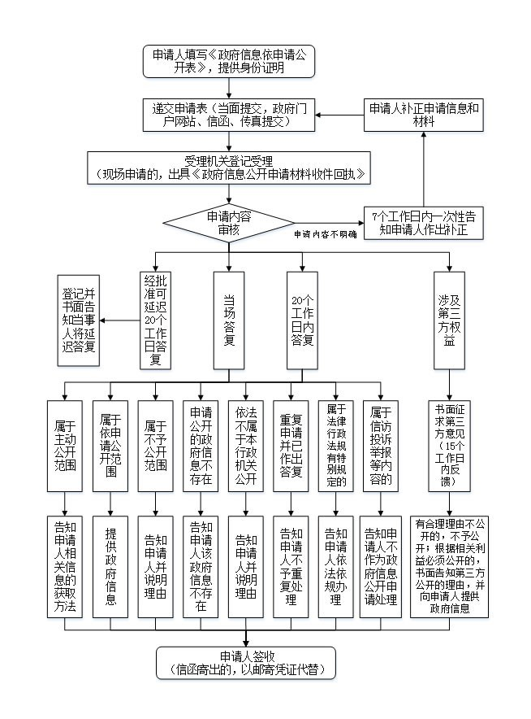
依申请公开办理流程

（三）完善制度，加强政府信息管理
1.严格意识形态责任制。将网站和新媒体建设管理纳入意识形态责任制和网络意识形态责任制的范围，加强意识形态方面的审核把关，及时解答市民群众关注的热点问题。做到语言生动、易懂，图文并茂，在线访谈、媒体聚集图文与音频、视频相结合开展，提高可读性。
2.严格保密信息发布审查制度。结合《新闻发布规定》的修订，将网站和新媒体信息发布纳入新闻发布的审查范围 ，建立健全新的信息发布审查制度，对信息发布作出明确要求，在实际工作中严格落实。对各类信息的发布严格按照上级相关规定《新闻发布规定》和《市执法局网站管理和保障规定》执行，坚持先审查、后发布的原则，严格进行全方位审查，确保发布的信息不涉及国家秘密和法律法规禁止公开的信息。
3.严格落实自查整改机制。参照市府办对各单位网站和新媒体检查通报中的问题，举一反三开展自查，组织人员对本单位网站信息进行彻底清理，消除隐患，建立定期自查机制，发现问题，及时整改到位。
（四）规范平台建设，提升高效便民服务水平
加强网站和政务新媒体建设。围绕政府信息公开、在线服务等工作，结合内设机构设置和职能，完善网站信息发布渠道。做好宣传策划、提升采写水平、丰富供稿形式，全方位地展现新时代城管队伍的形象。2021年来我局累计在主流媒体发布64多篇次的报道，发布公众号334条。
（五）加强监督，保障政务公开安全开展
落实安全防范机制。目前网站属市统一平台，由市信息中心维护；同时我局制定了网站和新媒体管理相关应急预案，指定专人负责。今年未发现网站和新媒体安全方面的问题。
二、主动公开政府信息情况
第二十条 第（一）项
信息内容 | 本年制发件数 | 本年废止件数 | 现行有效件数
规章 | 0 | 0 | 0
行政规范性文件 | 0 | 0 | 0
第二十条 第（五）项
信息内容 | 本年处理决定数量
行政许可 | 313
第二十条 第（六）项
信息内容 | 本年处理决定数量
行政处罚 | 2
行政强制 | 0
第二十条 第（八）项
信息内容 | 本年收费金额（单位：万元）
行政事业性收费 | 33.17953

三、收到和处理政府信息公开申请情况

（本列数据的勾稽关系为：第一项加第二项之和，等于第三项加第四项之和） |  |  | 申请人情况
 |  |  | 自然人 | 法人或其他组织 |  |  |  |  | 总计
 |  |  |  | 商业企业 | 科研机构 | 社会公益组织 | 法律服务机构 | 其他
一、本年新收政府信息公开申请数量 |  |  | 0 | 0 | 0 | 0 | 0 | 0 | 0
二、上年结转政府信息公开申请数量 |  |  | 0 | 0 | 0 | 0 | 0 | 0 | 0
三、本年度办理结果 | （一）予以公开 |  | 0 | 0 | 0 | 0 | 0 | 0 | 0
 | （二）部分公开（区分处理的，只记这一情形，不计其他情形） |  | 0 | 0 | 0 | 0 | 0 | 0 | 0
 | （三）不予公开 | 1.属于国家机密 | 0 | 0 | 0 | 0 | 0 | 0 | 0
 |  | 2.其他法律行政法规禁止公开 | 0 | 0 | 0 | 0 | 0 | 0 | 0
 |  | 3.危及“三安全一稳定” | 0 | 0 | 0 | 0 | 0 | 0 | 0
 |  | 4.保护第三方合法权益 | 0 | 0 | 0 | 0 | 0 | 0 | 0
 |  | 5.属于三类内部事务信息 | 0 | 0 | 0 | 0 | 0 | 0 | 0
 |  | 6.属于四类过程性信息 | 0 | 0 | 0 | 0 | 0 | 0 | 0
 |  | 7.属于行政执法案卷 | 0 | 0 | 0 | 0 | 0 | 0 | 0
 |  | 8.属于行政查询事项 | 0 | 0 | 0 | 0 | 0 | 0 | 0
 | （四）无法提供 | 1.本机关不掌握相关政府信息 | 0 | 0 | 0 | 0 | 0 | 0 | 0
 |  | 2.没有现成信息需要另行制作 | 0 | 0 | 0 | 0 | 0 | 0 | 0
 |  | 3.补正后申请内容仍不明确 | 0 | 0 | 0 | 0 | 0 | 0 | 0
 | （五）不予处理 | 1.信访举报投诉类申请 | 0 | 0 | 0 | 0 | 0 | 0 | 0
 |  | 2.重复申请 | 0 | 0 | 0 | 0 | 0 | 0 | 0
 |  | 3.要求提供公开出版物 | 0 | 0 | 0 | 0 | 0 | 0 | 0
 |  | 4.无正当理由大量反复申请 | 0 | 0 | 0 | 0 | 0 | 0 | 0
 |  | 5.要求行政机关确认或重新出具已获取信息 | 0 | 0 | 0 | 0 | 0 | 0 | 0
 | （六）其他处理 | 1.申请人无正当理由逾期不补正、行政机关不再处理其政府信息公开申请 | 0 | 0 | 0 | 0 | 0 | 0 | 0
 |  | 2.申请人逾期未按收费通知要求缴纳费用、行政机关不再处理其他政府公开申请 | 0 | 0 | 0 | 0 | 0 | 0 | 0
 |  | 3.其他 | 0 | 0 | 0 | 0 | 0 | 0 | 0
 | （七）总计 |  | 0 | 0 | 0 | 0 | 0 | 0 | 0
四、结转下年度继续办理 |  |  | 0 | 0 | 0 | 0 | 0 | 0 | 0
四、政府信息公开行政复议、行政诉讼情况
行政复议 |  |  |  |  | 行政诉讼
结果维持 | 结果纠正 | 其他结果 | 尚未审结 | 总计 | 未经复议直接起诉 |  |  |  |  | 复议后起诉
 |  |  |  |  | 结果维持 | 结果纠正 | 其他结果 | 尚未审结 | 总计 | 结果维持 | 结果纠正 | 其他结果 | 尚未审结 | 总计
0 | 0 | 0 | 0 | 0 | 0 | 0 | 0 | 0 | 0 | 0 | 0 | 0 | 0 | 0
五、存在的主要问题及改进情况
2021年我局政府信息公开工作取得了一定成效，但仍存在一些不足，主要表现为：公开内容不够规范全面，公开范围需要扩大。
2022年，我局将认真检查不足，重点做到：一是强化组织学习，明确工作职责。认真学习《条例》、《办法》等政务信息法律法规，政务公开领导小组牵头、各科室配合，按照工作职责对应公开的政府信息，迅速部署，做到应公开尽公开，增强政府信息公开工作主动性，形成工作合力，深入推进政府信息公开工作，提高执法系统信息公开工作水平。二是明确报送范围，着力做好重点领域信息公开。完善网站栏目保障机制，稳妥推进行政许可、执法检查、财政资金、工程建设等重点领域信息公开，拓展公开内容，提高社会公众信息获取的有效性和便捷度。三是强化督促检查，确保工作实效。按照区管委会统一要求，不断完善信息公开目录，优化网站栏目设置，突出信息公开重点，加大督促检查力度，每季度对信息公开工作进行自行考核，确保政府信息公开深入全面，信息公开取得实效。
六、其他需要报告的事项
无。

